Universidad Mariano Gálvez de Guatemala
Facultad de Ingeniería en Sistemas de Información y Ciencias de la Computación

CURSO: Programación II
CATEDRÁTICO: David Alvarez



COLECCIONES Y EXCEPCIONES

Jaime Alejandro Monzón Contreras | 9989-24-11049

14 de septiembre de 2026:
Respuestas y justificaciones del análisis previo.
1. ¿Qué colección utilizaría para almacenar todos los productos comprados y conservar su orden de ingreso?
Usaría un ArrayList. La razón es que esta colección guarda los elementos en el mismo orden en que se van agregando, y además permite que se repitan valores (por ejemplo, dos productos con el mismo nombre o categoría). Como en este caso necesitamos que la lista de compras se muestre tal cual se fue registrando, el ArrayList es la opción que mejor se ajusta.
2. ¿Qué colección utilizaría para almacenar las categorías sin repetirlas?
Para esto usaría un HashSet. Su principal ventaja es que no permite valores duplicados: si intento agregar una categoría que ya está guardada, el HashSet simplemente no la vuelve a agregar. Esto evita tener que estar comprobando "a mano" si la categoría ya existe antes de guardarla.
3. ¿Qué estructura utilizaría para relacionar cada categoría con el total gastado en ella?
Aquí lo ideal es un HashMap<String, Double>, porque permite relacionar una clave con un valor: la categoría sería la clave y el total gastado sería el valor. Así, cada vez que se compra un producto de una categoría, puedo actualizar directamente su total sin tener que recorrer toda la información almacenada.
4. Si una familia necesita saber rápido cuánto ha gastado en "Alimentos", ¿qué colección sería más apropiada y por qué?
De nuevo, un HashMap, porque la búsqueda por clave es prácticamente inmediata. Si esta misma información estuviera solo en un ArrayList, tendría que recorrer todos los productos uno por uno, verificar cuáles pertenecen a "Alimentos" y sumar sus subtotales manualmente cada vez que se necesite el dato, lo cual es mucho menos eficiente.
5. ¿Por qué no convendría usar una sola colección para resolver todo esto?
Porque cada una de las necesidades que se plantean requiere una característica distinta: mantener el orden (que lo da el ArrayList), evitar duplicados (que lo da el HashSet) y relacionar una clave con un valor acumulado (que lo da el HashMap). Ninguna colección por sí sola cubre las tres cosas de forma eficiente, así que usar solamente una obligaría a "inventar" con código extra el comportamiento que las otras ya ofrecen de fábrica, complicando innecesariamente el programa.

ENLACE GITHUB: REPOSITORIO

CAPTURAS

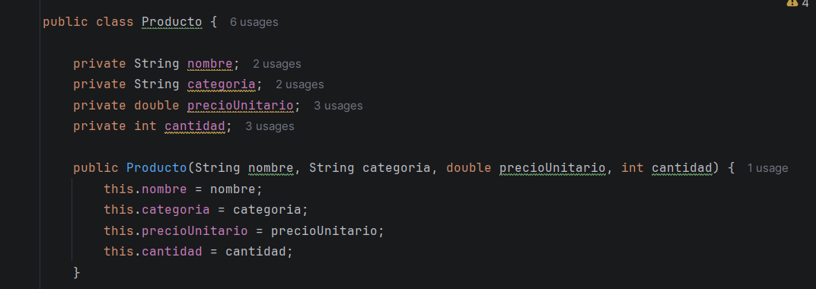
CLASE PRODUCTO

DECLARACIONES ArrayList, HashSet, HashMap
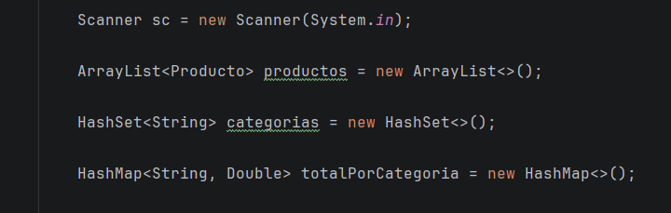

PRODUCTOS VÁLIDOS
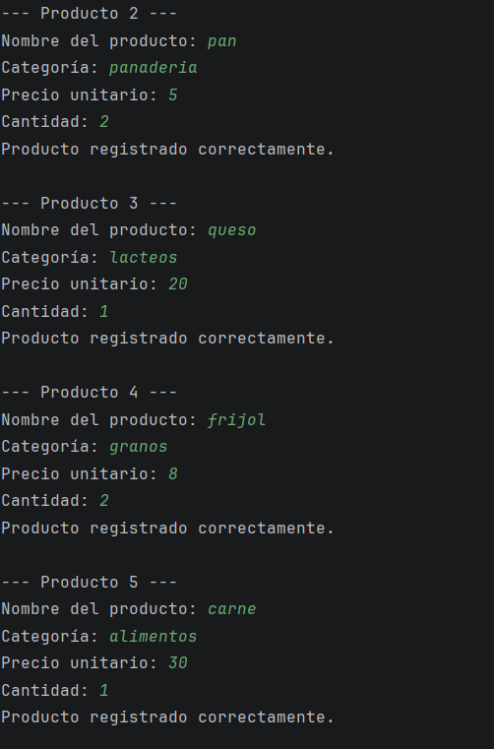

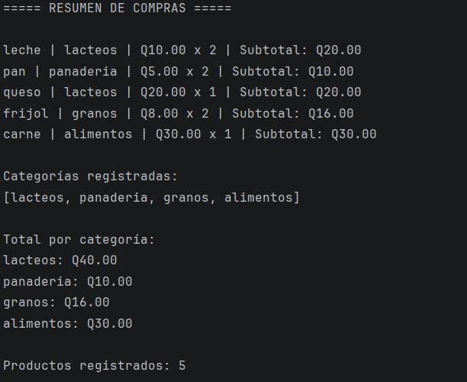
CATEGORÍA REPETIDA Y RESULTADO SIN DUPLICADOS

PRECIO IGUAL A CERO
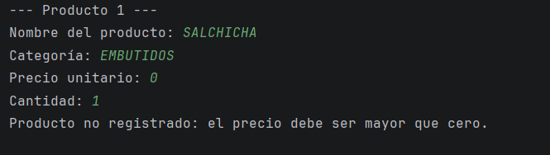

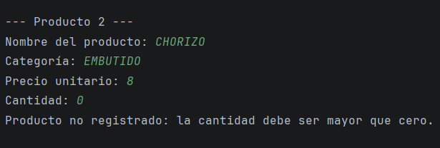
CANTIDAD IGUAL A CERO

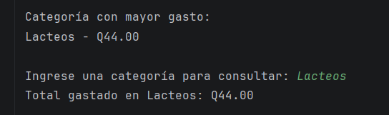
CATEGORÍA EXISTENTE

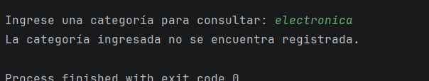
CATEGORÍA INEXISTENTE

RESUMEN
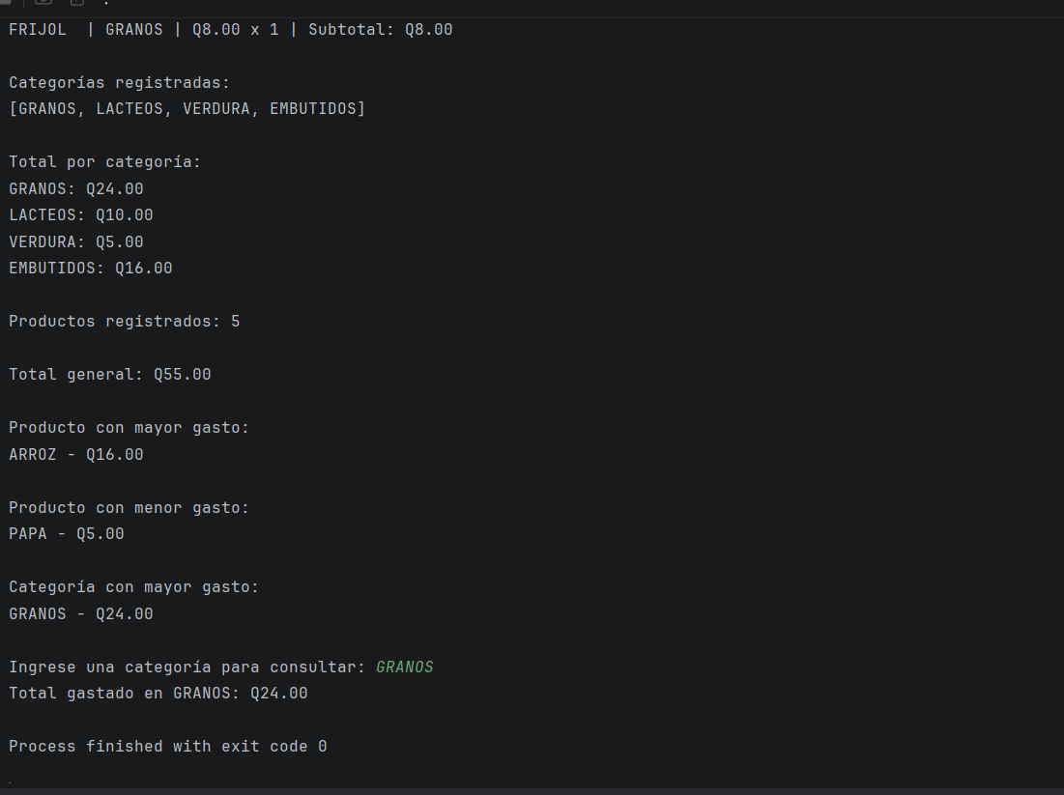

Reflexión final
¿Por qué fue necesario utilizar tres colecciones diferentes?
Porque cada una cumple una función distinta. El ArrayList guarda los productos en el orden en que se registran, el HashSet evita que las categorías se repitan, y el HashMap permite acumular el total gastado por cada categoría. Usar una sola colección habría significado programar manualmente lo que las otras ya hacen por su cuenta.
¿Qué ventaja proporcionó el HashSet en comparación con almacenar las categorías únicamente en el ArrayList?
El HashSet no permite duplicados, así que si una categoría ya estaba registrada, simplemente no se vuelve a agregar. Con un ArrayList habría tenido que revisar toda la lista cada vez para comprobar si la categoría ya existía antes de guardarla.
¿Qué ventaja proporcionó utilizar un HashMap para almacenar los totales por categoría?
Permite acceder al total de una categoría directamente usándola como clave, sin necesidad de recorrer todos los productos para sumar sus subtotales cada vez. Esto simplificó tanto el resumen final como la búsqueda por categoría.
¿Qué parte del programa requirió mayor razonamiento?
[Escribe aquí tu propia respuesta. Ejemplo: "Identificar el producto con mayor y menor gasto, y la categoría con mayor gasto, porque había que comparar valores mientras se recorría la colección, no solo mostrarlos."]
¿Cómo podría utilizarse una aplicación similar en una situación real?
Podría usarse para llevar el control de gastos de una familia, o en un negocio pequeño para identificar en qué categorías de productos se gasta o se vende más.

